臺北市立松山高級中學95學年度第2學期第1次期中考 高三物理試題
- 單選題 (每題四分，共四十分)

  - 依牛頓的粒子模型，光由真空中以53∘入射角進入某介質後，折射角變為37∘，光在該介質中的速率應為真空中之多少倍？(A) (B) (C) (D) (E)。

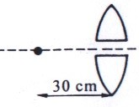
  - 將一支6厘米長的筆平放在焦距為12厘米的凸透鏡之主軸上。其筆尖指向透鏡，而筆底在離透鏡24厘米處，所得之像為？
(A) 長6厘米，筆尖指向透鏡 (B) 長6厘米，筆尖背向透鏡
(C) 長12厘米，筆尖指向透鏡 (D) 長12厘米，筆尖背向透鏡
(E) 長24厘米，筆尖指向透鏡。
１
n
A
紅
B
D
C
紫
  - 右圖函數縱軸為折射率，橫軸為光波波長之函數，下列敘述何者正確？
(A)不正確的函數介質為B (B)紫光相對折射率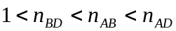
(C)以D介質製成三稜鏡色散效果最佳 (D)紅光相對折射率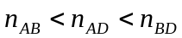 (E)紅光相對折射率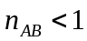，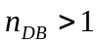。

  - 照相機的光圈讀數 5.6時，其曝光時間為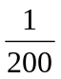。若改用讀數為2.8的光圈時，則曝光時間為
(A)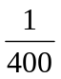秒 (B)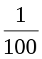秒 (C)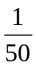秒 (D)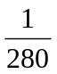秒 (E)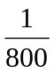秒。

  - 作雙狹縫干涉實驗時，以628奈米之單色光垂直照射時，則兩狹縫之間隔需為若干？方能產生兩相鄰干涉暗紋間之夾角為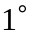。
(A) 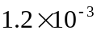cm (B) 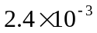cm (C) 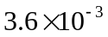cm (D) 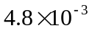cm
(E)題目中對於狹縫至光屏距離r沒有說明，故無法求得本題之解。

  - 將波長分別為4800埃及6000埃之單色光同時照射在一雙狹縫上，兩狹縫相距0.04cm，狹縫與屏距離為100cm，則兩單色光干涉亮紋第一次重疊(最接近中央亮紋)發生在距離中央亮紋多遠?
(A) 0.12cm (B) 0.24cm (C)0.36cm (D) 0.48cm (E) 0.60cm。

  - 若單狹縫之兩邊緣至屏上P點的光程差為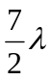，且P點離狹縫中垂線和屏幕的交點為3.5公分，則此實驗中，屏上中央亮帶寬度為多少公分？
(A) 1.5 (B)2 (C) 2.5 (D) 3 (E) 3.5。

  - 下列有關鑑別率的敘述，何者正確？
(A)增加透鏡放大率，可同時提高鑑別率，一舉兩得 (B)繞射現象愈顯著，鑑別率愈好
(C)透鏡有效放大孔徑愈大，鑑別率也愈大 (D)曲率半徑小的孔徑往往鑑別率高
(E)光源由藍色光改成紅色光可提高光學儀器的鑑別率。

  - 某生欲以一狹縫寬度為3.20×10⁻³ cm的單狹縫及未知波長的雷射光來測量一雙狹縫的兩狹縫間距。先以雷射光為光源垂直入射做單狹縫繞射實驗，單狹縫至屏幕的距離為150.00 cm，經測得屏幕上中央亮帶的寬度為5.93 cm。現將單狹縫換成雙狹縫，其餘器材與距離均未改變下，再做雙狹縫干涉實驗，在屏幕上測得相鄰兩暗紋間的距離為0.60 cm。依據以上數據，雙狹縫的兩狹縫間距為若干？
(A)0.16 mm (B) 0.32 mm (C) 0.63 mm (D) 1.26 mm (E) 2.52 mm。

  - 在「電流磁效應實驗」中，導線通有電流I，且指北針與導線相距r，見磁針N極與北方的夾角為α, 則地磁水平強度為？
(A)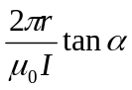 (B)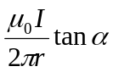 (C)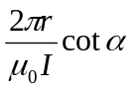 (D)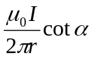 (E)以上皆非。

- 多選題 (每題五分，答錯一選項倒扣一分，共四十分)

    - 在「共鳴空氣柱」實驗中，下列敘述，何者正確？
(A)為確保聲波能傳到空氣柱內部，實驗時最好使音叉稍微接觸共鳴管柱
(B)改用頻率較高的音叉做實驗時，共鳴點的個數可能增多不可能減少。
(C)第二共鳴點為第一共鳴點之第三諧音
(D)為免水溢出，蓄水器在注水時，可把蓄水器置於最低處後，再將蓄水器充滿水
(E)判斷空氣柱是否產生共鳴的方法，是觀察水面是否產生劇烈振盪。

    - 有關折射率測定的實驗，何者正確？
(A)塑膠盒的厚度愈大，誤差愈大
(B)其中一根針應置於半圓塑膠盒之圓心處
(C)如圖為某次實驗數據，則內裝液體的折射率為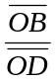
(D)若玻璃磚的折射率愈大，則光經過平行玻璃磚後所形成的橫向位移也愈大
(E)本實驗亦可測出待測液體的臨界角。
O
A B
C D
界面
參考圓

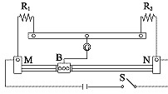
    - 右圖是利用惠司同電橋測量電阻之接線圖，R₁是電阻箱，R₂是待測電阻。下列有關本實驗的敘述，那些是正確的？
      - 當滑動電流計G之接點B，以尋找平衡點(使電流計的指針為零之接點)時，開關S應該保持再接通狀態
      - 找到平衡點後，由R₂＝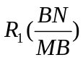可得R₂之值，其中MB及BN代表平衡時接點B與金屬線兩端點M及N之間的長度
      - 在本實驗中測量到R₂值的大小與電流計的電阻無關
      - R₂值的相對誤差只與R₁值的相對誤差有關
      - 為使R₂的測量較為準確，應選用與R₂值相近之R₁。

    - 有關於薄透鏡成像實驗的敘述何者正確？
      - 利用插針法經過凸透鏡所看見大頭針的像為倒立實像
      - 利用光屏法所得到的像為倒立的像
      - 不論所得為實像或虛像，皆可用視差法測定像的位置
      - 利用插針法測像的位置，必須注意所量的兩折射線的交會點必須在透鏡的主軸上
      - 以視差法測定虛像的位置，將頭由左向右移動，若見像向左移動，而參考針向右移，表示像的位置在參考針位置的後面。

    - 下列的敘述何者正確？
      - 物體於凹面鏡前，不論物距為何，所成之像均為實像
      - 顯微鏡的物鏡與目鏡均為凸透鏡，且物鏡的焦距遠短於目鏡
      - 人類的眼睛看較遠的距離時須調整晶狀體，使其曲率半徑變小
      - 虹的形成過程中，光在水珠內經歷二次折射及二次反射
      - 楊格干涉實驗中如將雙狹縫玻璃片由原來與視線交成直角之方向轉動至與視線交成30°，則所見之干涉條紋由密變疏。

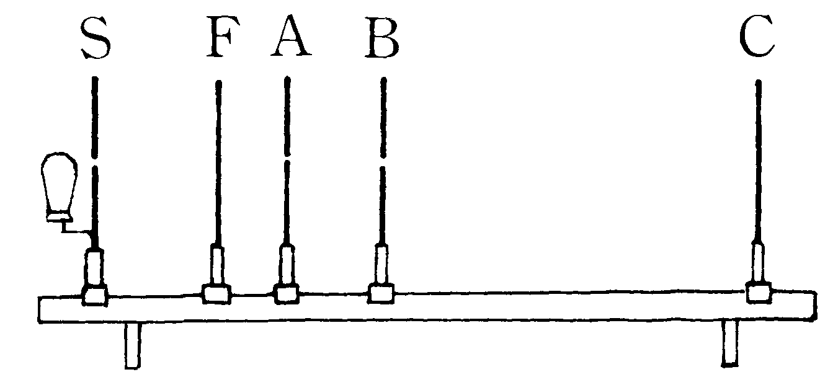
    - 「雙狹縫干涉實驗」裝置如圖所示。其中S為強光源，F為濾光片，A為光源前 單狹縫，B為雙狹縫，C為白屏。下列敘述何者為正確？
      - 將B取走後，在C上會出現單狹縫繞射條紋
      - B和C的距離拉大時，干涉條紋中兩相鄰亮紋的間距變大
      - 將F移到A、B之間，C上的干涉圖樣不會改變
      - B的兩個狹縫之間距減小時，干涉條紋中兩相鄰亮紋的間距變小
      - 在C上可以觀察到繞射的現象，且中央亮帶內的干涉條紋數正好等於狹縫間距與狹縫寬度的比數。

    - 以紅光及藍光當光源作實驗，則下列說法，以何者為正確？
      - 對同一凸透鏡而言，紅光的焦距比藍光的長
      - 兩單頻光源經同一光學儀器觀察，紅光較易鑑別
      - 以相同的入射角由一介質進入另一介質時，以紅光的折射角最大，偏向角也最大
      - 以同樣的雙狹縫各做楊格實驗時，則紅光兩相鄰亮紋間的距離比藍光者小
      - 各以相同的入射角斜向射入一厚度為d的透明平行板，射出的光線，其側移距離紅色的比較小。

    - 一物體與一屏相距125公分，如在其間某處置一凸透鏡恰可生一清晰實像於屏上，如果又將凸透鏡向屏移近25公分，再次生一清晰實像於屏上，則下列何者正確？
(A)第一次生清晰像於屏上時，透鏡距物體為50公分
(B)第二次生成的實像，其放大率為1.5
(C)第二次生成的實像高度為第一次生成實像的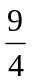倍
(D)該透鏡的焦距為30公分
(E)要產生此種現象，物體於屏間的距離需大於120公分。

- 非選題 (共二十分)

- 繪出圖中入射光經透鏡折射後的行進路徑。（各3分）
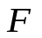
(1) (2)

- 「電流的磁效應實驗」會用到的主要儀器及其代表符號如下：

+
−
A
−
+
L

電流天平 空心螺線管 直流電源 安培計 可變電阻

  - 這個實驗需要一個電流來產生磁場，請畫出實驗中產生磁場的線路圖，包括所需儀器、接線方法，並標明電流方向。(4分)
  - 這個實驗還需要另一個電流I來測量此電流在磁場B中所受的磁力F，且在天平的另一端放一重量為W的物質。請說明本實驗的基本原理，以及所用的物理公式。(物理公式請以所給的符號表之) (4分)

- 某人做楊格干涉實驗使用刀厚0.10mm之雙刃刀片，將兩片夾緊在塗有石墨酒精溶液之玻片上，畫一雙狹縫，距此雙狹縫1.0m處有一直燈絲，若使用有色玻璃紙將燈包住，則見於3.5cm內有6條干涉暗紋，則
(1)入射光之波長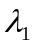為多少nm？(4分)
(2)此玻璃紙可能為何色(紅、綠、藍選一)？(2分)

臺北市立松山高級中學九十五學年度第二學期第一次期中考 高三物理科答案卷
班級： 座號： 姓名：
三、非選題：(作圖題可用鉛筆作答，其餘請將計算過程或理由寫清楚，以藍色或黑色原子筆作答)
19.

(1) (2)

20.
21.
臺北市立松山高級中學九十五學年度第二學期第一次期中考 高三物理科答案
- 單選題：
1 | A | 2 | D | 3 | B | 4 | E | 5 | C
6 | E | 7 | B | 8 | C | 9 | A | 10 | D

- 多選題：
11 | BD | 12 | ABDE | 13 | ABCE | 14 | BCD
15 | BE | 16 | BC | 17 | AE | 18 | ADE

- 非選題：
19.

(1) (2)

20. (1)於螺線管中產生磁場之電路圖：
+
−
A
−
+

(2)實驗原理：將電流天平通電流 I 之短邊伸入螺線管之中央部份，使兩長邊與螺線管軸線平行，於另一短邊一端加砝碼，設砝碼質量為 m，則平衡時，F = W = ILB (設U型電路中短邊的長度為 L)。

21. (1)700 (2)紅

